**Para o trabalho final o grupo precisa apresentar os dados que justificam a escolha do negócio:**

* **Quais são os dados do setor?**
* **Por que a proposta de valor é inovadora? O que diferencia o seu negócio dos já existentes?**

A proposta é inovadora pelo fato de unir, nacionalmente, fornecedores, clientes e doações em um aplicativo acessível a todos que visa não somente proteger os mais vulneráveis, como também conscientizar os brasileiros.

Existem diversas organizações que possuem como base essa mesmo fator de encontrar fornecedores, clientes e doadores, contudo este negócio se diferencia ao passo que se responsabiliza por operações comerciais.

[Os mais vulneráveis precisam ser lembrados na luta contra a pandemia | UNINTER NOTÍCIAS](https://www.uninter.com/noticias/os-mais-vulneraveis-precisam-ser-lembrados-na-luta-contra-a-pandemia)

<https://deolhonofuturo.uninter.com/populacao-nas-periferias/>

[Dificuldade em comprar insumos leva hospitais a risco de desabastecimento | Exame](https://exame.com/negocios/dificuldade-em-comprar-insumos-leva-hospitais-a-risco-de-desabastecimento/)

<https://www.carrefour.com.br/Casa-Constru%C3%A7%C3%A3o-e-Ferramentas/EPI/M%C3%A1scaras-de-Prote%C3%A7%C3%A3o/mascara-n95-c.sdex>

<https://www.bbc.com/portuguese/brasil-56485687>

<https://www.correio24horas.com.br/noticia/nid/leandra-leal-mostra-como-a-mascara-funciona-como-barreira-fisica-para-virus/>

<https://www.youtube.com/watch?v=-l_NYcaqXd8>

<https://animaseg.com.br/pdf/animaseg-responde.pdf>

<https://6minutos.uol.com.br/coronavirus/por-que-as-pessoas-nao-usam-mascara-fomos-as-ruas-e-trouxemos-desculpas-mais-usadas/>

<https://medicinasa.com.br/luvas-mascaras-quadruplicam-valor/>

<https://www.faroldabahia.com/noticia/fornecedores-de-mascaras-modelo-pff2-tem-novo-salto-em-maio>

<https://animaseg.com.br/animaseg-divulga-lista-de-fornecedores-de-pff2-com-ca-no-brasil/>

<https://epocanegocios.globo.com/Brasil/noticia/2021/05/mascaras-estudo-da-usp-testa-227-modelos-venda-no-pais-e-mostra-quais-protegem-mais.html>

<https://animaseg.com.br/animaseg/images/circulares/2020/26%202020.pdf>

<https://revistacipa.com.br/empresas-de-epis-tem-condicoes-de-atender-maior-procura-por-mascaras-pff2-diz-executivo-da-animaseg/>

<https://www.cnnbrasil.com.br/saude/2021/03/20/mascara-pff2-explode-em-buscas-na-internet-e-geram-compras-dizem-distribuidoras>

<https://g1.globo.com/to/tocantins/noticia/2021/03/31/acao-pede-que-estado-regularize-estoque-de-mascaras-e-epis-nos-hospitais-publicos-do-tocantins.ghtml>

<https://www.todospelasaude.org/content/dam/itau/todos-pela-saude/relatorio-transparencia-resumo-detalhado-dos-investimentos-todos-pela-saude.pdf>

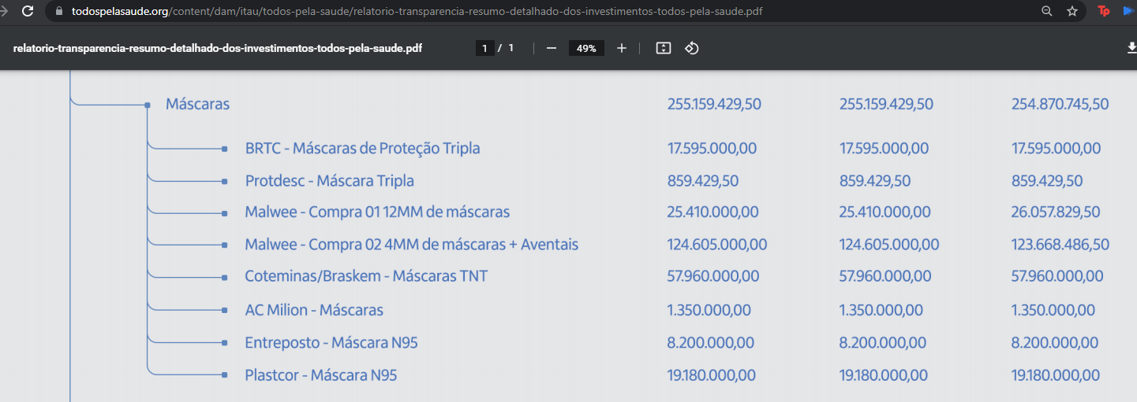

<https://www.todospelasaude.org/>

<https://g1.globo.com/sp/sao-paulo/noticia/2021/06/01/comerciantes-e-pedreiros-sao-os-profissionais-que-mais-morrem-de-covid-19-na-cidade-de-sp-aponta-estudo.ghtml>

<https://www.sbtnews.com.br/noticia/coronavirus/169405-motoristas-diaristas-e-domesticas-morrem-mais-de-covid-em-sp>

<https://polis.org.br/estudos/raca-e-covid-no-msp/>

<https://www.pffparatodos.com/>

1. Segmentação de clientes :<https://blog.lahar.com.br/gestao-empresarial/segmentacao-de-clientes/>
2. Monografia segmentação do cliente <https://www.avm.edu.br/docpdf/monografias_publicadas/posdistancia/53938.pdf>
3. Segmentação de mercado : <https://www.sebrae.com.br/Sebrae/Portal%20Sebrae/UFs/MG/Sebrae%20de%20A%20a%20Z/Segmenta%C3%A7%C3%A3o+de+mercado.pdf>
4. link da professora segmento de clientes:<http://canvabrasil.blogspot.com/p/segemto-de-clientes.html>
5. Persona :  
   <https://rockcontent.com/br/blog/personas/>
6. Sebrae Minas, negócio social:  
   <https://inovacaosebraeminas.com.br/o-que-sao-negocios-sociais-e-como-prosperam/>

-------------------------------------------------------------------------------------------------------------------------

ATIVIDADE EM GRUPO (grupo do trabalho final). Identificar o trabalho como N. do Grupo_Proposta de Valor_Tema. Anexar arquivo em word. O nome dos integrantes do grupo será coletado da planilha do excel, disponibilizada para a formação dos grupos.

Caso alguém não tenha participado do trabalho, pode relatar.

Apenas uma pessoa do grupo entrega o trabalho.

Atividade: Seguir as instruções dadas no material da aula (ppt/vídeo): Definir o negócio social que o grupo irá desenvolver; Definir (representar) a cadeia de valor do negócio (ver slide 9);Descrever a proposição de valor e benefício social do negócio escolhido (slide 12).

Slide 9

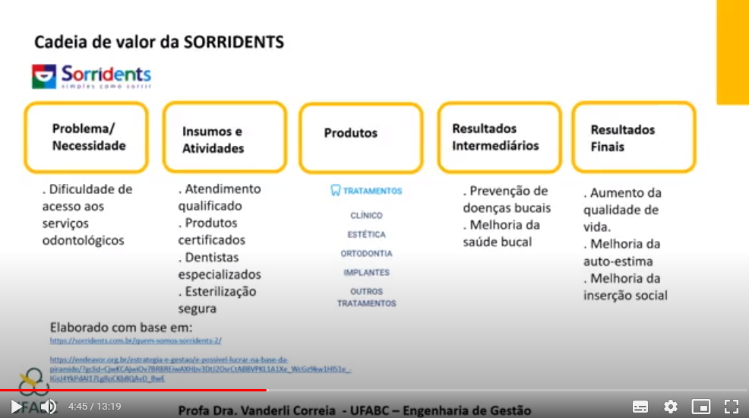

Nome da Empresa

Slogan: Antigamente os heróis usavam capa, agora usam máscara. Proteja a si e aos outros.

Slide 12

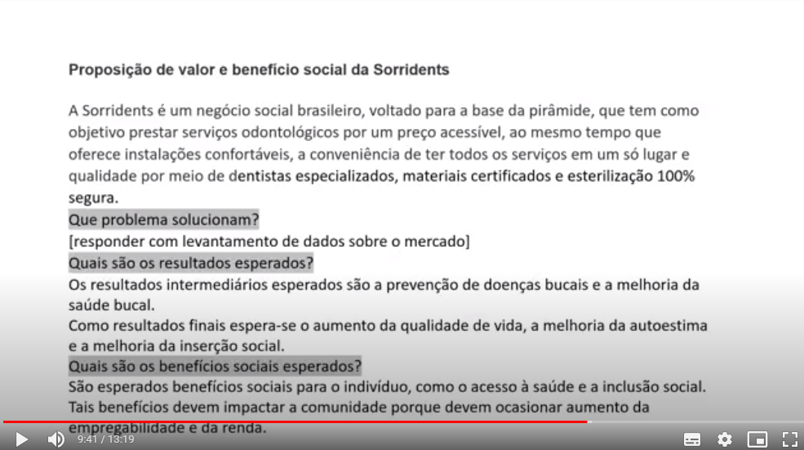

---------------------------------------------------------------------------------------------------------------------------

**Universidade Federal do ABC**



**Empreendedorismo - Grupo 2**

**Proposta de Valor**

**MáscaraJá**

Nem todo herói usa capa, mas todos usam máscara. Proteja a si e aos outros.

Nome: Ana Julia Monici Orbetelli RA: 11201810144

Nome: Beatriz Libanio de Araujo Yordaky RA: 11013714

Nome: Gabriel Moraes de Souza RA: 11201811286

Nome: Lucas Moura de Almeida RA: 11201811415

Nome: Marcus Vinicius Holanda de Lima RA: 11201810592

São Bernardo do Campo

19/06/2021

**1. Cadeia de valor do MáscaraJá**

**Problema/Necessidade**

Dificuldades no acesso de EPI (Equipamento de proteção individual). Falta de acesso a materiais de qualidade como Máscaras N95 e PFF2, já que são escassos para a população mais vulnerável, têm alto custo e costumam ser confundidas com outros equipamentos não adequados. Produtos similares não atuam da melhor forma no combate à pandemia.

* Escassez
* Altos custos
* Indisponibilidade no mercado
* Informações erradas sobre produtos similares

**Insumos e Atividades**

* Criação do aplicativo
* Manutenção do aplicativo e sistema com ciclos periódicos de atualização visando fornecer suporte ao maior número de pessoas, da melhor forma possível
* Gerenciamento das doações (logística)
* Gerenciamento de Entrega para grande centros e focos de necessidades
* Mapeamento de áreas para distribuição das doações

**Produtos**

* Plataforma que conecta fornecedores e clientes para a venda, compra e doação de máscaras

**Resultados intermediários**

* Conscientização da população sobre melhores meios de se proteger no momento pandêmico
* Acessibilidade dos equipamentos de proteção

**Resultados Finais**

* Maior efetividade a prevenção contra a Covid-19
* Redução de internações
* Menor mortalidade entre a população mais vulnerável

**2. Proposição de valor e benefício social do MáscaraJá**

Propomos um negócio baseado em uma plataforma (aplicativo de celular) que busca resolver os seguintes problemas:

* Dificuldade de compra e distribuição de máscaras (principalmente modelos PFF2 e N95);
* Carência de máscara em localidades mais vulneráveis na pandemia (como comunidades, abrigos, etc.);
* Preços altamente inflacionados de máscaras.

O aplicativo centralizará a venda de máscaras, facilitando não só a compra por parte do cliente, como também a venda pelas empresas. O custo para que uma empresa possa se cadastrar e ser apta para vender via app é doar uma determinada quantidade de máscaras (a ser determinada com base no porte/capital da empresa), que serão doadas para habitantes de localidades vulneráveis. Os modelos mais recomendados (PFF2 ou N95) têm um poder de filtragem maior e são mais caros. Com a centralização das vendas de máscara é esperado também que os preços sejam mais justos por competição de mercado. Os clientes podem também comprar máscaras e doá-las, tudo via app.

O uso de máscaras, concomitantemente ao avanço da vacinação, é necessário para o controle da pandemia. As máscaras PFF2 devem ser utilizadas por todas as pessoas quando estão em transporte coletivo e locais de grande movimento, sendo que empresas de EPIs têm condições de atender maior demanda [3]. A preocupação é com a circulação das novas variantes do novo coronavírus, mais agressivas. Identificada como N95 no exterior, essas máscaras são utilizadas atualmente por profissionais da área da saúde. O aplicativo também busca conscientizar os usuários sobre a pandemia e as medidas de segurança que devem ser adotadas por todos, inclusive frisando a importância do uso de máscara por aqueles que já foram imunizados [1].

**2.1. Qual problema soluciona?**

Em 2020, pior momento histórico recente, nos deparamos com um novo vírus muito prejudicial ao ser humano. Como primeiro passo, distanciamento social e máscaras, estas de todos os tipos, eram bem vindas.

E até mesmo mais urgente que o início da pandemia, o uso de EPI’s corretas se torna vital pelo aparecimento de novas variantes do novo coronavírus, assim como também a demora perante a vacinação somado ao fato do número de casos não decrescente por longos períodos.

Conforme esta situação se mantém constante ou se deteriora no território brasileiro, se tornou perceptível a alta demanda por equipamento de proteção como máscaras, de maneira que não somente veio a aumentar os preços consideravelmente em revendedores nos últimos meses [4], como é possível notar pelos preços apresentados em [2], assim como tornou escasso estes produtos, impactando de maneira substancial a população mais vulnerável. O programador e administrador do site PFF para Todos, Bruno Carvalho relata que comerciantes estão operando com poucos produtos nos estoques enquanto pequenas empresas funcionam com dois terços dos produtos [5]. Ele também revela uma grande dificuldade dos comerciantes das regiões Norte e Nordeste, que arcam com fretes mais altos para receber as máscaras. Já Raul Casanova, gerente executivo da Animaseg – Associação Nacional da Indústria de Material de Segurança e Proteção ao Trabalho, afirma que os fabricantes, as empresas do setor têm condições de atender um aumento de demanda das PFF2 pois atualmente são produzidas entre 40 e 45 milhões de unidades por mês de PFF2, sendo muito mais do que consome o setor da saúde [3].

**2.2. Quais são os resultados esperados?**

Os resultados ao longo do desenvolvimento do negócio seriam: Conscientização da população sobre melhores meios de se proteger no momento pandêmico; Acessibilidade dos equipamentos de proteção;Maior efetividade a prevenção contra a Covid-19; Redução de internações e; Menor mortalidade entre a população mais vulnerável

**2.3. Quais são os benefícios sociais esperados?**

São esperados benefícios sociais como acesso a equipamentos que asseguram a saúde da população, diminuindo a transmissão do vírus Sars-Cov-2 e por consequência reduzindo as curvas de mortes e casos, impactando menos os brasileiros em tal momento.

**3. Referências**

[1] “Por que é preciso usar máscara mesmo depois de imunizado”. **Nexo Jornal**, 11 de junho de 2021 (atualizado 11/06/2021). Disponível em: <<https://www.nexojornal.com.br/expresso/2021/06/11/Por-que-%C3%A9-preciso-usar-m%C3%A1scara-mesmo-depois-de-imunizado> >. Acesso em: 18 de junho de 2021.

[2] Máscaras N95. **Carrefour**. Disponível em: <<https://www.carrefour.com.br/Casa-Constru%C3%A7%C3%A3o-e-Ferramentas/EPI/M%C3%A1scaras-de-Prote%C3%A7%C3%A3o/mascara-n95-c.sdex> >. Acesso em: 18 de junho de 2021.

[3] “Empresas de EPIs têm condições de atender maior procura por máscaras PFF2, diz executivo da Animaseg”. **Revista Cipa e Incêndio**, 8 de março de 2021. Disponível em: <<https://revistacipa.com.br/empresas-de-epis-tem-condicoes-de-atender-maior-procura-por-mascaras-pff2-diz-executivo-da-animaseg/> >. Acesso em: 18 de junho de 2021.

[4] “Luvas e máscaras descartáveis quadruplicam valor”. **Revista Medicina S/A**, 2 de março de 2010. Disponível em: <<https://medicinasa.com.br/luvas-mascaras-quadruplicam-valor/> >. Acesso em: 18 de junho de 2021.

[5] “Busca por máscaras PFF2 dispara, e grupos cobram distribuição no SUS”. **CNN**, São Paulo, 20 de março de 2021. Disponível em: <<https://www.cnnbrasil.com.br/saude/2021/03/20/mascara-pff2-explode-em-buscas-na-internet-e-geram-compras-dizem-distribuidoras> >. Acesso em: 18 de junho de 2021.